Pościel dla dzieci na Ceneo.pl
Jako rodzić, musisz zadbać o zdrowy i długi wypoczynek dla malucha. Warto w takim przypadku sięgnąć po to co najlepsze, czyli wygodną pościel dziecięcą!

Dla dzieci? - koniecznie wysokiej jakości
Wybór bielizny pościelowej dla malucha to sprawa niełatwa i wymagająca od nas uwagi. Jej jakość może bowiem decydować o efektywności wypoczynku dziecka i determinować jego nastrój i koncentrację na cały dzień. Odpowiedniej jakości pościel dla dzieci na Ceneo.pl to pewność, że maluch będzie odpowiednio chroniony, już od pierwszych miesięcy życia.
Pościel na Ceneo.pl: jakiej szukać?
Czynnikiem prymarnym jest materiał, z którego uszyto produkt. Doskonale sprawdzi się bawełna - organiczna, nie barwiona chemicznie i miękka w dotyku. Zestaw tego typu zapewni doskonałą ochronę, niezależnie od temperatury na zewnątrz. Materiał ma dobre właściwości termoregulacyjne i pozwala na znacznie lepszą ochronę przed wychłodzeniem lub wyziębieniem. Troskliwi rodzice powinni sprawdzić również, czy zestaw jest we właściwym rozmiarze - za długa kołdra lub dodatkowe falbany mogą stanowić niebezpieczeństwo dla Twojej pociechy.

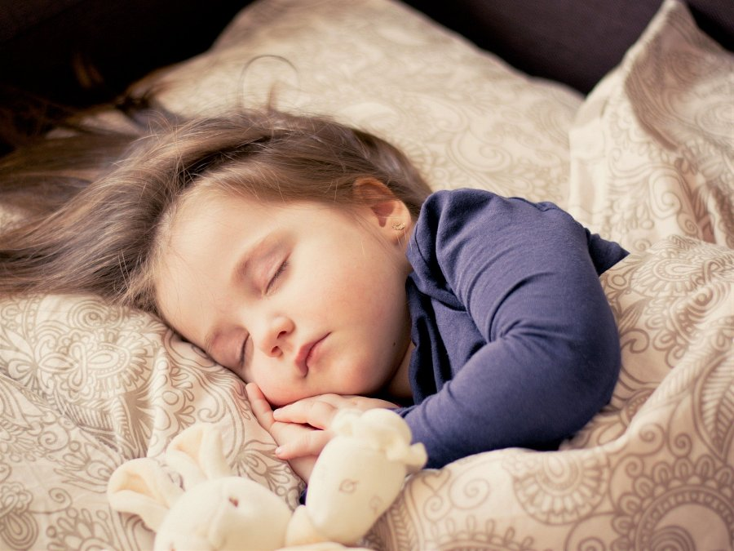
A może dodatki z wzorem?
Pościel dla dzieci na Ceneo.pl powinna zachęcać malucha do odpoczynku. Właśnie dlatego warto sięgać po zestaw odnoszący się do zainteresowań malucha. Pościel w kwiaty, zwierzaki, motywy bajkowe to niemała zachęta do odpoczynku, nawet dla tych, którzy zaczynają marudzić na samą myśl o śnie.

